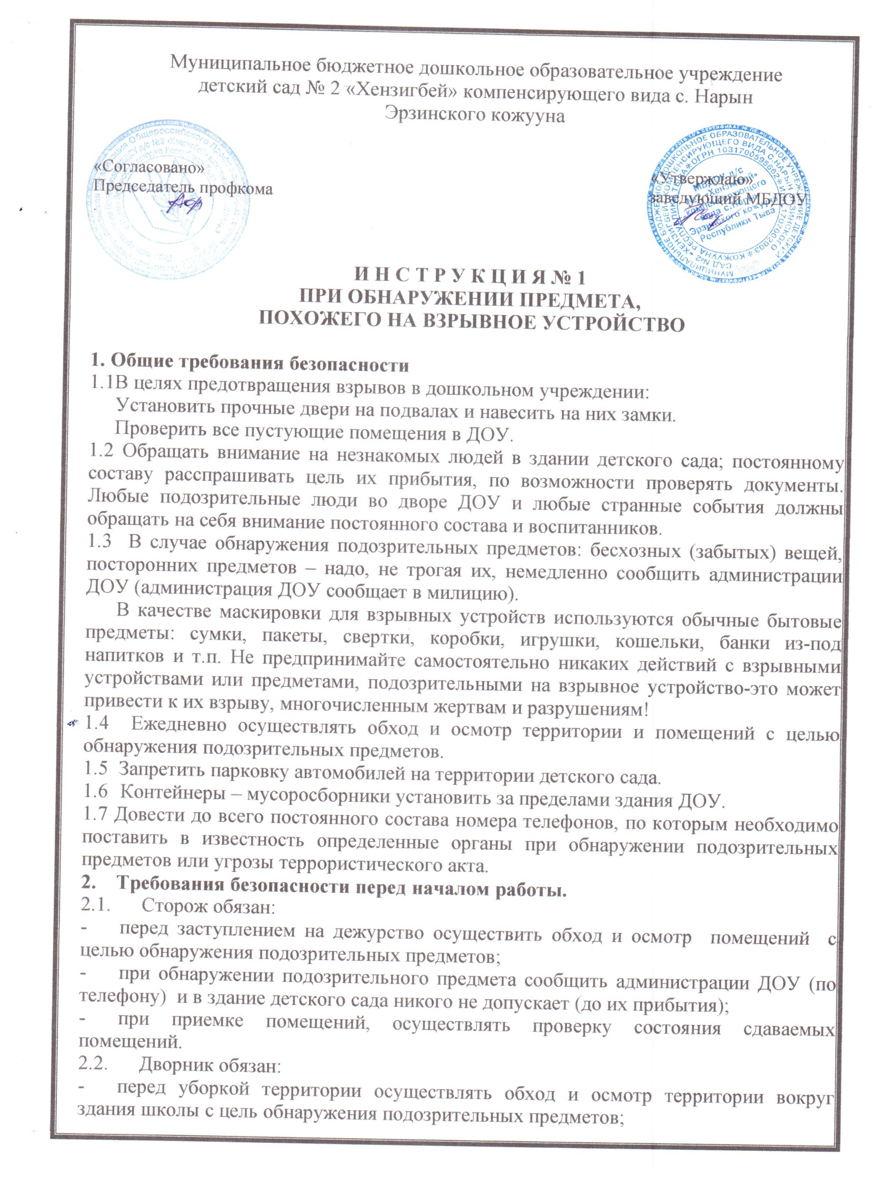

- при обнаружении подозрительного предмета сообщить администрации ДОУ (по телефону) и в здание детского сада никого не допускает (до их прибытия);
- при приемке помещений, осуществлять проверку состояния сдаваемых помещений.
  - Дворник обязан:
- перед уборкой территории осуществлять обход и осмотр территории вокруг здания школы с цель обнаружения подозрительных предметов;
- при обнаружении подозрительного предмета на территории ДОУ сообщить администрации ДОУ и к подозрительному предмету не кого не допускает (до их прибытия).

  - Воспитатель обязан:
- осуществить обход и осмотр помещений (туалеты, коридоры) с целью обнаружения подозрительных предметов;
- при обнаружении подозрительного предмета сообщить администрации ДОУ (по телефону) и в здание ДОУ никого не допускает (до их прибытия).
- Требования безопасности при обнаружении подозрительного предмета.
  - Действия при обнаружении предмета, похожего на взрывное устройство:
- Признаки, которые могут указать на наличие взрывное устройство:
- наличие на обнаруженном предмете проводов, веревок, изоленты;
- подозрительные звуки, щелчки, тиканье часов, издаваемые предметом;
- от предмета исходит характерный запах миндаля или другой необычный запах.
- Причины, служащие поводом для опасения:
- нахождение подозрительных лиц до обнаружения этого предмета.
- Действия:
- не трогать, не поднимать, не передвигать обнаруженный предмет!
- пытаться самостоятельно разминировать взрывные устройства или переносить их в другое место
- воздержаться от использования средств радиосвязи в том числе мобильных телефонов вблизи данного предмета;
- немедленно сообщить об обнаруженном подозрительном предмете администрации ДОУ;
- зафиксировать время и место обнаружения подозрительного предмета;
- по возможности обеспечить охрану подозрительного предмета, обеспечив безопасность находясь, по возможности, за предметами, обеспечивающими защиту (угол здания или коридора)
  - Действия администрации ДОУ при получении сообщения об обнаруженном предмете похожего на взрывное устройство:
- Убедиться, что данный обнаруженный предмет по признакам указывает на взрывное устройства.
- По возможности обеспечить охрану подозрительного предмета, обеспечив безопасность находясь по возможности, за предметами, обеспечивающими защиту (угол здания или коридора).
- Немедленно сообщить об обнаружении подозрительного предмета в правоохранительные органы
- Необходимо организовать эвакуацию постоянного состава и воспитанников из здания и территории ДОУ минуя опасную зону, в безопасное место.
- Далее действовать по указанию представителей правоохранительных органов.

